
Δημήτρης Κουζής Λουκάς
ΤΕΜΦΕ 09099149

Στην άσκηση αυτή δημιουργούμε τις γραφικές απεικονήσεις των δυναμικών και ισοδυναμικών γραμμών με την βοήθεια ενός προγράμματος γραμμένου σε Fortran.
Για το αρχικό Χο και Υο χρησιμοποιήσαμε ένα Χ-Υ scanner ώστε να έχουμε ένα πλήρες γραφικό αποτέλεσμα:
SCANX=-14
302 IF (SCANX.LT.(14.)) THEN

SCANY=-10
303 IF (SCANY.LT.(10.)) THEN
CALL CALCULATIONS(SCANX,SCANY,N,X,Y,Q,Dl)
SCANY=SCANY+3
GOTO 303
ENDIF

SCANX=SCANX+1
GOTO 302
ENDIF

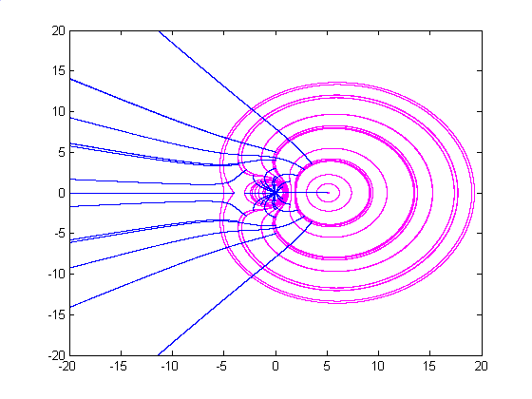 | 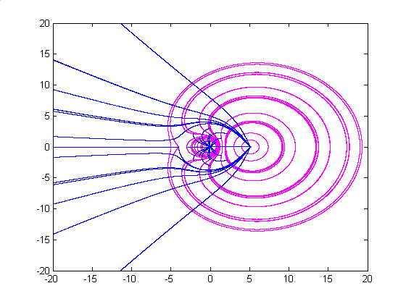
Σχ.1 | Σχ.2
Όταν σχεδιάζουμε δυναμικές γραμμές & ο δρομέας φτάνει στο άπειρο (20) ή κοντά σε φορτίο, η εκτέλεση σταματά & δημιουργείται αποτέλεσμα όπως του σχήματος 1. Για καλύτερη απεικόνηση, είναι απαραίτητη η δημιουργία της δυναμικής γραμμής & κατά την αντίθετη φορά του δρομέα (Flag DIRECTION). Το αποτέλεσμα είναι πολύ καλύτερο όπως φαίνεται στο σχήμα 2.

Σε μερικές περιπτώσεις το πεδίο έχει περίεργη μορφή & το πρόγραμμα κολάει λόγο ταλαντώσεων του δρομέα γύρω από κάποιο σημείο. Για να αντιμετωπίσουμε το πρόβλημα αυτό βάλαμε ένα πάνω όριο (Watchdog) στον αριθμό των επαναλήψεων της ρουτίνας υπολογισμού.

Επιπλέον ο έλεγχος για το αν είμαστε κοντά σε φορτίο ενσωματώθηκε στην Function Strength με αποτέλεσμα μεγάλη βελτίωση στο χρόνο εκτέλεσης.
Παρακάτω τα αποτελέσματα:

Ένα φορτίο. Όπως περιμέναμε, οι δυναμικές γραμμές είναι ακτινικές και οι ισοδυναμι-κές είναι κύκλοι. (Χρησιμο-ποιήθηκε γωνιακό scanner με βήμα γωνίας π/4). | 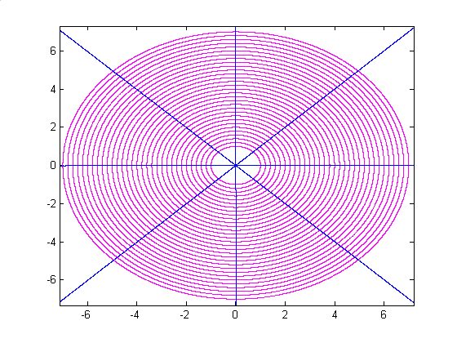
  Q(1)=10.
  X(1)=0.
  Y(1)=0.
Δύο φορτία. Με ομώνυμο φορτίο. | 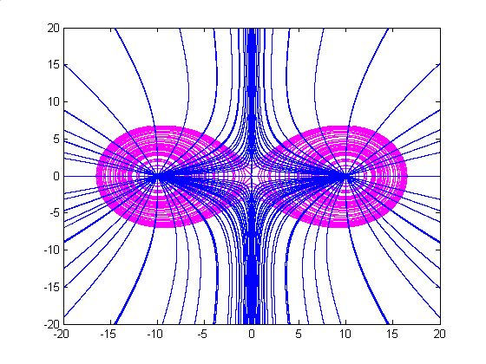
  Q(1)=10.
  X(1)=-10.
  Y(1)=0.
  Q(2)=10.
  X(2)=10.
  Y(2)=0.
Δύο φορτία. Με ετερώνυμο φορτίο. Αν και πολύ καλιτεχνικό, μας λέει ότι πρέπει να αυξήσουμε το όριο του Watchdog | 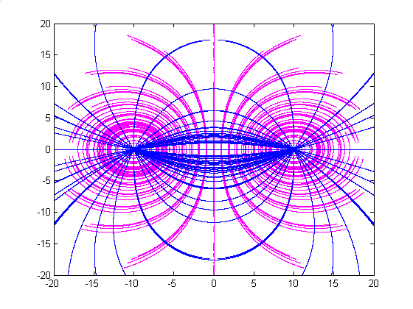
  Q(1)=-10.
  X(1)=-10.
  Y(1)=0.
  Q(2)=10.
  X(2)=10.
  Y(2)=0.
Δύο φορτία. Με ετερώνυμο φορτίο και σωστό όριο του Watchdog αυτή τη φορά | 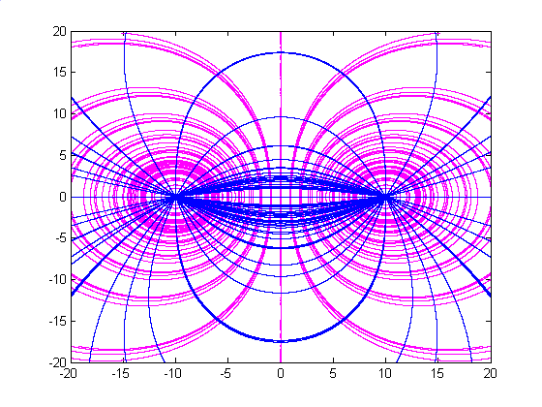
  Q(1)=-10.
  X(1)=-10.
  Y(1)=0.
  Q(2)=10.
  X(2)=10.
  Y(2)=0.
Τρία ομώνυμα φορτία: | 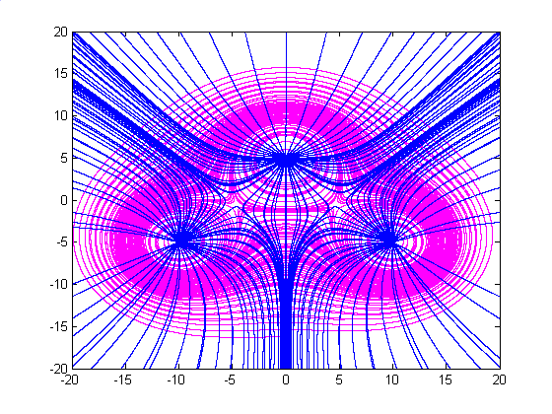
  Q(1)=10.
  X(1)=-10.
  Y(1)=-5.
  Q(2)=10.
  X(2)=10.
  Y(2)=-5.
  Q(3)=10.
  X(3)=0.
  Y(3)=5.
Δύο ομώνυμα & ένα ετερώνυμο: | 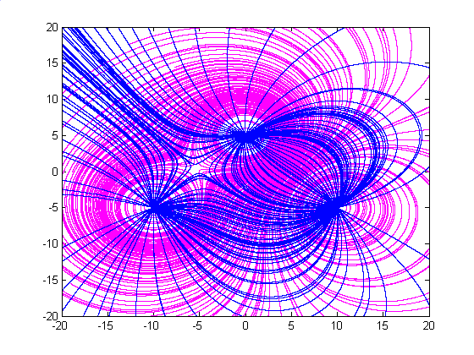
  Q(1)=10.
  X(1)=-10.
  Y(1)=-5.
  Q(2)=-10.
  X(2)=10.
  Y(2)=-5.
  Q(3)=10.
  X(3)=0.
  Y(3)=5.
Τέσσερα ομώνυμα φορτία: | 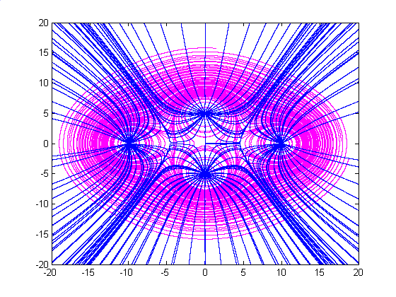
  Q(1)=10.  X(1)=-10.  Y(1)=0.  Q(2)=10.  X(2)=10.  Y(2)=0. | Q(3)=10.  X(3)=0.  Y(3)=5.  Q(4)=10.  X(4)=0.  Y(4)=-5.
Τέσσερα φορτία ομώνυμα ανά δύο: | 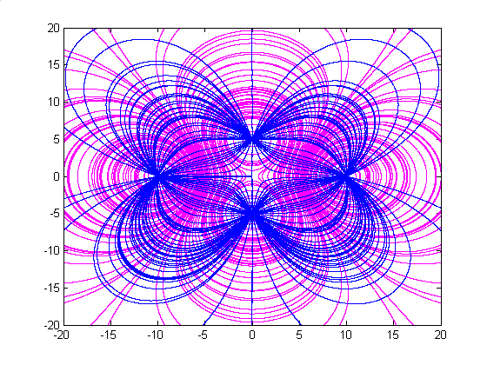
  Q(1)=-10.  X(1)=-10.  Y(1)=0.  Q(2)=-10.  X(2)=10.  Y(2)=0. | Q(3)=10.  X(3)=0.  Y(3)=5.  Q(4)=10.  X(4)=0.  Y(4)=-5.
Όταν όλα στρέφονται εναντίον σου (τρία ομώνυμα και ένα διαφορετικού φορτίου): | 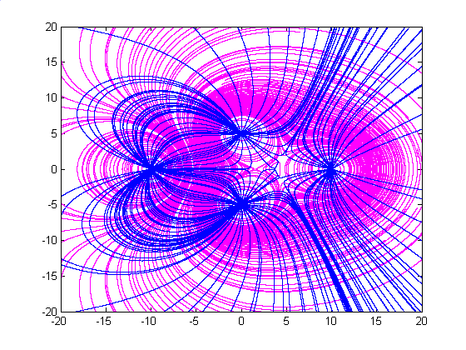
  Q(1)=-10.  X(1)=-10.  Y(1)=0.  Q(2)=10.  X(2)=10.  Y(2)=0. | Q(3)=10.  X(3)=0.  Y(3)=5.  Q(4)=10.  X(4)=0.  Y(4)=-5.
Λίγη ασυμετρία! Δύο ομώνυμα φορτία με πολύ διαφορετική ένταση: | 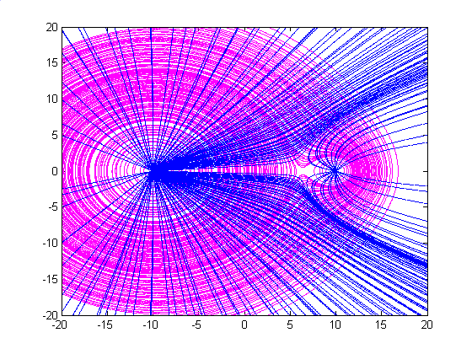
  Q(1)=20.
  X(1)=-10.
  Y(1)=0.
  Q(2)=1.
  X(2)=10.
  Y(2)=0.
Πυκνωτής (Δύο πλάκες (10 φορτία) αντίθετα φορτισμένες σε απόσταση): | 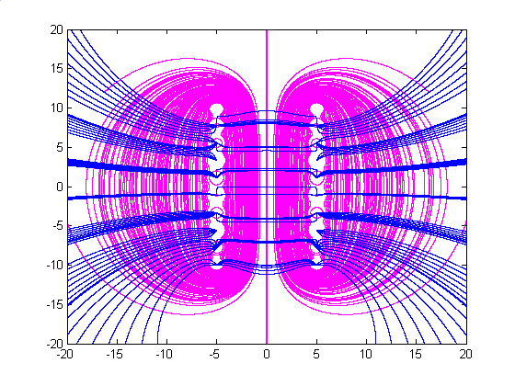
  DO N=1,10
  Q(N)=10
  X(N)=-5
  Y(N)=((20./9.)*N)-(110./9.)
  ENDDO
  DO N=11,20
  Q(N)=-10
  X(N)=5
  Y(N)=((20./9.)*(N-10))-(110./9.)
  ENDDO

Παρατηρούμε ότι η μέθοδος δίνει πολύ καλά αποτελέσματα και προσδίδει άριστα τα χαρακτηριστικά των πεδίων (π.χ. διαρροές στα άκρα των οπλισμών του πυκνωτή). Μειονέκτημα αποτελεί ο μεγάλος όγκος δεδομένων εξόδου(μέχρι και 10Mb). Θα ήταν ίσως καλύτερο να αναπτυχθεί σε άλλη γλώσσα και να αποδίδονταν κάθε στιγμή μόνο τα σημεία του πεδίου που χρειαζόμαστε.
Πηγές:

X | Y
1.00498509 1.02958274
1.00671351 1.03943229
1.00847220 1.04927647
1.01026082 1.05911517
1.01207912 1.06894851
1.01392674 1.07877636
1.01580334 1.08859873
1.01770866 1.09841549
1.01964235 1.10822678
1.02160406 1.11803246
Παράδειγμα εξόδου προγράμματος

load ask7a.dat -ascii
load ask7b.dat -ascii
plot(ask7b(:,1),ask7b(:,2),'r.','MarkerSize',1,'Color','Magenta')
hold on
plot(ask7a(:,1),ask7a(:,2),'r.','MarkerSize',1,'Color','Blue')
hold off
Το πρόγραμμα σε Matlab για την δημιουργία των γραφικών παραστάσεων

program Strength_Calculations

c============================ main program ========================

REAL X0,Y0,X(20),Y(20),Q(20),Dl
INTEGER I

OPEN (UNIT=10,FILE='ask7a.DAT')
OPEN (UNIT=11,FILE='ask7b.DAT')

20 WRITE(6,*)'POSA FORTIA 8ES NA EXEI TO SYSTHMA? (MEXRI 20)'
read(5,*) N
IF (N.GT.20) THEN
GOTO 20
ENDIF

DO I=1, N
IF (I.LT.10) THEN
WRITE(6,300) I,I,I
ELSE
WRITE(6,301) I,I,I
ENDIF
300 FORMAT('DWSE TO FORTIO Q',I1,' & TH 8ESI TOU (X',I1,',Y',I1,')')
301 FORMAT('DWSE TO FORTIO Q',I2,' & TH 8ESI TOU (X',I2,',Y',I2,')')
READ (5,*) Q(I),X(I),Y(I)
ENDDO

302 WRITE(6,*)'DWSE TO ARXIKO SIMIO (Xo,Yo) KAI TO BIMA Dl'
READ (5,*) X0,Y0,Dl

CALL CALCULATIONS(X0,Y0,N,X,Y,Q,Dl)

WRITE(6,*) '8ELEIS EPIPLEON YPOLOGISMO? (NAI(1)/OXI(2))'
READ(5,*) CHOISE
IF (CHOISE.EQ.1) THEN
GOTO 302
ENDIF

CLOSE(10)
CLOSE(11)
stop
END

c================== FUNCTION STRENGTH ==================

REAL FUNCTION STRENGTH(X0,Y0,N,X,Y,Q,EX,EY,DX,DY,Dl)
c X0,Y0: POINT TO EVALUATE THE FIELD
c N,X,Y,Q: NUMBER, POSITION AND CHARGES
c (X Y AND QW ARRAYS OF N-DIMENSIONS)
c EX,EY: FIELD COMPONENTS
c DX,DY: PREVIOUS STEP

IMPLICIT NONE
REAL X0,Y0,X(20),Y(20),Q(20),EX,EY,R,DX,DY,Dl
INTEGER I,N

EX=0.0
EY=0.0

DO I=1,N
R=((X0+DX/2.0-X(I))**2+(Y0+DY/2.0-Y(I))**2)**(0.5)
IF (R.LE.Dl) THEN
STRENGTH=1.0
RETURN
ENDIF
EX=EX+Q(I)*(X0+DX/2.0-X(I))/R**3
EY=EY+Q(I)*(Y0+DY/2.0-Y(I))/R**3
ENDDO
STRENGTH=0.0
RETURN
END

c================== OTHER FUNCTIONS ==================

SUBROUTINE DYNAM(FLAG,Ex,Ey,Dl,Dx,Dy)
EXTERNAL STRENGTH
REAL Ex,EY,Dl,Dx,Dy
INTEGER FLAG
IF (FLAG.EQ.2) THEN
Dx=-(Ey*Dl)/((Ex**2+Ey**2)**(0.5))
Dy=(Ex*Dl)/((Ex**2+Ey**2)**(0.5))
ELSE
Dx=(Ex*Dl)/((Ex**2+Ey**2)**(0.5))
Dy=(Ey*Dl)/((Ex**2+Ey**2)**(0.5))
ENDIF
RETURN
END

SUBROUTINE CALCULATIONS(X0,Y0,N,X,Y,Q,Dl)
REAL EX,EY,Xi,Yi,DX,DY,X(20),Y(20),Q(20),Dl
INTEGER FLAG,I,DIRECTION,WATCHDOG

WRITE (6,*) X0,Y0

DO FLAG=1,2

DIRECTION=1

341 WATCHDOG=0
Xi=X0
Yi=Y0
DX=0
DY=0

340 IF ((ABS(Xi).LT.(20.0)).AND.(ABS(Yi).LT.(20.))) THEN

WATCHDOG=WATCHDOG+1

WRITE ((9+FLAG),*) Xi,Yi

IF (STRENGTH(Xi,Yi,N,X,Y,Q,EX,EY,DX,DY,Dl).EQ.(1.0)) THEN
WRITE (6,*) FLAG,'. NearQ'
IF (DIRECTION.EQ.1) THEN
DIRECTION=-1
GOTO 341
ENDIF
GOTO 350
ENDIF

EX=(REAL(DIRECTION)*EX)
EY=(REAL(DIRECTION)*EY)
CALL DYNAM(FLAG,EX,EY,Dl,DX,DY)
Xi=Xi+DX
Yi=Yi+DY

IF (WATCHDOG.GT.4000) THEN
WRITE (6,*) 'WatchDog. Infinite Loop Detected'
IF (DIRECTION.EQ.1) THEN
DIRECTION=-1
GOTO 341
ENDIF
GOTO 350
ENDIF

IF ((((Xi-X0)**2+(Yi-Y0)**2)**0.5).LT.(0.9*Dl)) THEN
WRITE (6,*) FLAG,'. reached Xo,Yo'
GOTO 350
ENDIF

GOTO 340
ENDIF

WRITE (6,*) FLAG,'. Too Long'
IF (DIRECTION.EQ.1) THEN
DIRECTION=-1
GOTO 341
ENDIF

350 ENDDO
RETURN
END
Δυναμικές και ισοδυναμικές γραμμές σε Fortran



Βιβλιογραφία

Βιβλία: Υπολογιστική φυσική(Σημειώσεις για το μάθημα)

Internet: www.obliquity.com/computer/fortran/
http://macams1.bo.infn.it/tutorial/
http://phys.thu.edu.tw/~ycchen/NUM/

Δημήτρης Κουζής – Λουκάς 5/2/2002

